МИНИСТЕРСТВО НАУКИ И ВЫСШЕГО ОБРАЗОВАНИЯ РОССИЙСКОЙ ФЕДЕРАЦИИ

Федеральное государственное бюджетное образовательное учреждение высшего образования

«Донецкий национальный технический университет»

Факультет ИСП

Кафедра ПИ им Л.П. Фельдмана

Лабораторная работа № 1

на тему: «Базовые принципы работы с системами контроля версий»

Проверил:

ст. пр. каф. ПИ

Филипишин Д.А.

Выполнил:

ст. гр. ПИ-20б

Алымов Д.А.

Донецк – 2023

Тема



1) Регистрация на github.com

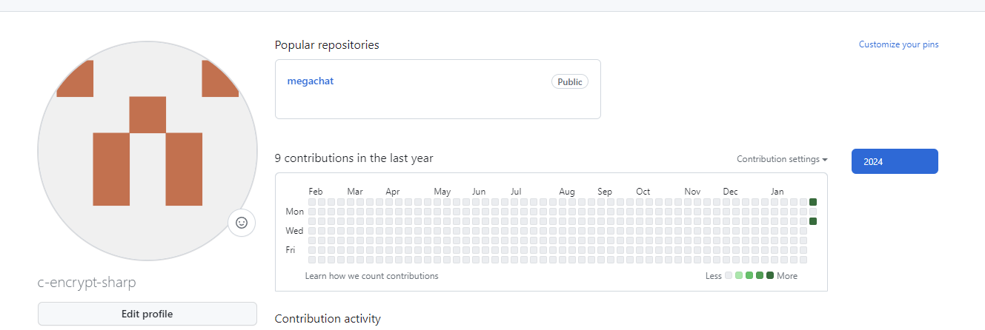

2) Создание каталога проекта и 3 подкаталога: отчеты, программа, команда.

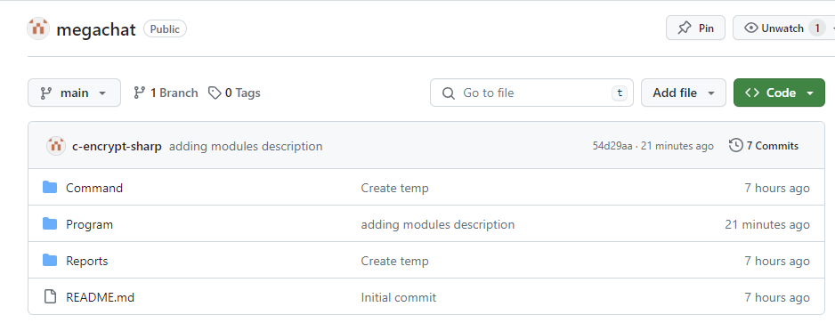

3) Краткое описание разрабатываемых компонентов/модулей модулируемого проекта.

Для загрузки описания необходимо в локальной директории задать логин почту

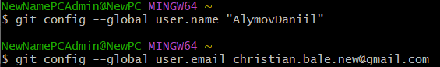

Затем добавляем файл в основную ветку

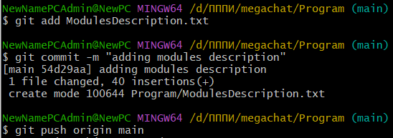

Далее представлено описание модулей программы

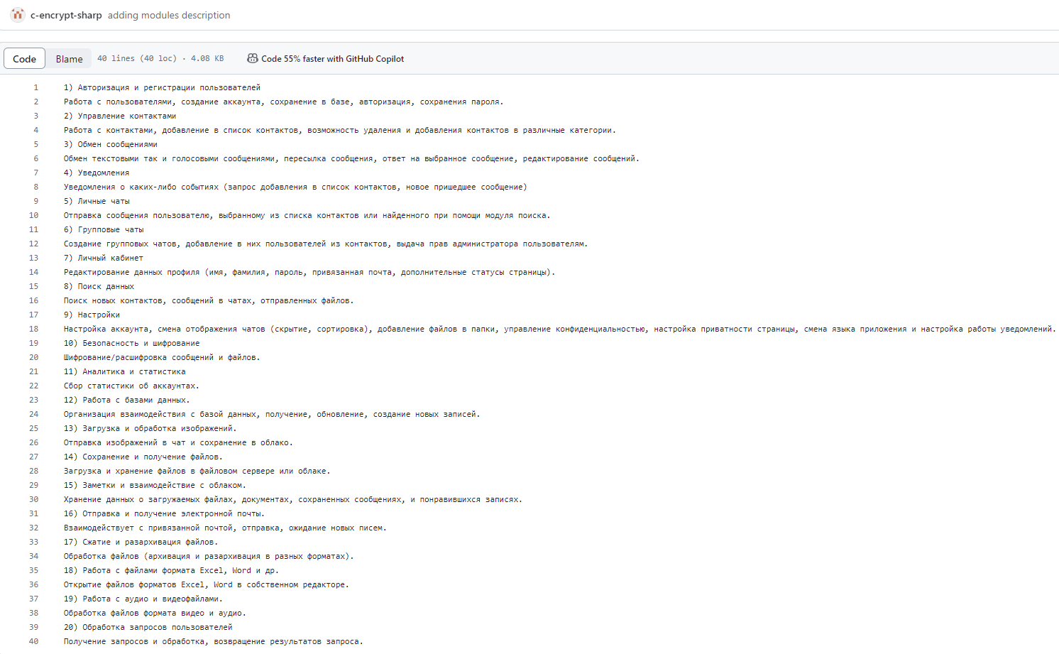

Компоненты и модули:

1) Авторизация и регистрации пользователей

Работа с пользователями, создание аккаунта, сохранение в базе, авторизация, сохранения пароля.

2) Управление контактами

Работа с контактами, добавление в список контактов, возможность удаления и добавления контактов в различные категории.

3) Обмен сообщениями

Обмен текстовыми так и голосовыми сообщениями, пересылка сообщения, ответ на выбранное сообщение, редактирование сообщений.

4) Уведомления

Уведомления о каких-либо событиях (запрос добавления в список контактов, новое пришедшее сообщение)

5) Личные чаты

Отправка сообщения пользователю, выбранному из списка контактов или найденного при помощи модуля поиска.

6) Групповые чаты

Создание групповых чатов, добавление в них пользователей из контактов, выдача прав администратора пользователям.

7) Личный кабинет

Редактирование данных профиля (имя, фамилия, пароль, привязанная почта, дополнительные статусы страницы).

8) Поиск данных

Поиск новых контактов, сообщений в чатах, отправленных файлов.

9) Настройки

Настройка аккаунта, смена отображения чатов (скрытие, сортировка), добавление файлов в папки, управление конфиденциальностью, настройка приватности страницы, смена языка приложения и настройка работы уведомлений.

10) Безопасность и шифрование

Шифрование/расшифровка сообщений и файлов.

11) Аналитика и статистика

Сбор статистики об аккаунтах.

12) Работа с базами данных.

Организация взаимодействия с базой данных, получение, обновление, создание новых записей.

13) Загрузка и обработка изображений.

Отправка изображений в чат и сохранение в облако.

14) Сохранение и получение файлов.

Загрузка и хранение файлов в файловом сервере или облаке.

15) Заметки и взаимодействие с облаком.

Хранение данных о загружаемых файлах, документах, сохраненных сообщениях, и понравившихся записях.

16) Отправка и получение электронной почты.

Взаимодействует с привязанной почтой, отправка, ожидание новых писем.

17) Сжатие и разархивация файлов.

Обработка файлов (архивация и разархивация в разных форматах).

18) Работа с файлами формата Excel, Word и др.

Открытие файлов форматов Excel, Word в собственном редакторе.

19) Работа с аудио и видеофайлами.

Обработка файлов формата видео и аудио.

20) Обработка запросов пользователей

Получение запросов и обработка, возвращение результатов запроса.

4) Вывод команды git log --pretty=format:\"%h %ad | %s%d [%an]\"

--graph --date=short..

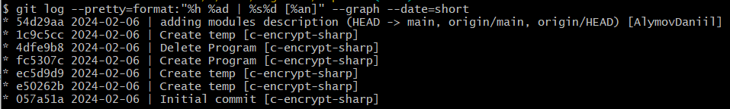

5) Вывод команды git diff для одной из ревизий.

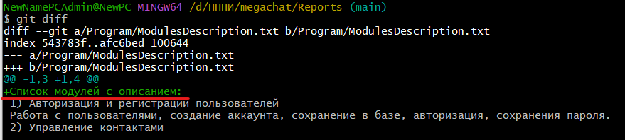

6) Добавление отчета в папку Reports